 | Министерство науки и высшего образования Российской Федерации  Федеральное государственное бюджетное образовательное учреждение  высшего образования  «Московский государственный технический университет  имени Н.Э. Баумана  (национальный исследовательский университет)»  (МГТУ им. Н.Э. Баумана)

ФАКУЛЬТЕТ _________Информатика и системы управления___________________________

КАФЕДРА ________Системы обработки информации и управления______________________

РАСЧЕТНО-ПОЯСНИТЕЛЬНАЯ ЗАПИСКА

К КУРСОВОМУ ПРОЕКТУ

НА ТЕМУ:

«Методы классификации видов деревьев на основе данных, полученных по технологии LiDAR»

Студент _____ИУ5-34М____ _________________ __А.А. Федорова____
(Группа) (Подпись, дата) (И.О.Фамилия)

Руководитель курсового проекта ________________ __ _Ю. Е. Гапанюк__
(Подпись, дата) (И.О.Фамилия)

Нормконтролер ________________ ___________________
(Подпись, дата) (И.О.Фамилия)

2021 г.

Министерство науки и высшего образования Российской Федерации
Федеральное государственное бюджетное образовательное учреждение
высшего образования
«Московский государственный технический университет имени Н.Э. Баумана
(национальный исследовательский университет)»
(МГТУ им. Н.Э. Баумана)

УТВЕРЖДАЮ
Заведующий кафедрой __________
(Индекс)
______________ _______________
(И.О.Фамилия)
« _____ » ____________ 20 ____ г.

ЗАДАНИЕ
на выполнение курсового проекта

по дисциплине ____________Технологии разработки программного обеспечения_________________

Студент группы __ИУ5-34М____

______________________________Федорова Антонина Алексеевна_____________________________
(Фамилия, имя, отчество)

Тема курсового проекта _________ Методы классификации видов деревьев на основе данных, полученных по технологии LiDAR___________________________________________________
_______________________________________________________________________________________

Направленность КП (учебный, исследовательский, практический, производственный, др.)
_______________________________________________________________________________________
Источник тематики (кафедра, предприятие, НИР) _________________________________________________

График выполнения проекта: 25% к ___ нед., 50% к ___ нед., 75% к __ нед., 100% к ___ нед.

Задание Подготовить обзор научных статей и материалов исследований по теме работы, выявить возможные источники данных по выбранной тематике______________________________ _______________________________________________________________________________________

Оформление курсового проекта:

Расчетно-пояснительная записка на _34__ листах формата А4.
Перечень графического (иллюстративного) материала (чертежи, плакаты, слайды и т.п.)
_______________________________________________________________________________________
______________________________________________________________________________________________________________________________________________________________________________

Дата выдачи задания « 08_ » __сентября_ 2021 г.

Руководитель курсового проекта _________________ _____Ю. Е. Гапанюк_
(Подпись, дата) (И.О.Фамилия)
Студент _________________ ___А.А.Федорова____
(Подпись, дата) (И.О.Фамилия)

Примечание: Задание оформляется в двух экземплярах: один выдается студенту, второй хранится на кафедре

РЕФЕРАТ
Выпускная квалификационная работа магистра на тему «Методы классификации видов деревьев на основе данных, полученных по технологии LiDAR» посвящена анализу различных методов классификации видом деревьев, по облакам точек, полученных при помощи технологии LiDAR.
Расчётно-пояснительная записка включает в себя нескольких частей, в которых подробно описаны этапы и результаты исследования. В первой части исследования описывается предметная область мониторинга состояния лесов. Также описаны существующие методы анализа насаждений леса. Рассказывается про технологию LiDAR и облака точек, получаемые с помощью данной технологии. Во второй части исследования описан процесс сбора и анализа данных, на основе которых будет происходить последующее обучение. Также рассказывается про методы, которые используются для классификации видов деревьев и про проверку качества работы алгоритмов. Третья и четвертая части включают в себя исследование различных методов классификации и анализ их работы.
Результатом работы является проведенное исследование. В результате исследования необходимо выяснить, какие модели и алгоритмы справляются лучше с облаками точек, какие хуже. Выявить требования к входным требованиям, в результате выполнения которых, мы получаем наилучшую точность.
Проведенные исследования могут ускорить и упростить создание большой системы по автоматической классификации деревьев для того, чтобы полностью автоматизировать весь процесс анализа лесных насаждений.
Оглавление
РЕФЕРАТ 1
ВВЕДЕНИЕ 3
ОБЩИЕ ТЕОРЕТИЧЕСКИЕ ПОЛОЖЕНИЯ 4
Мониторинг состояния лесов 4
Углеродный след 4
Парижское соглашение 5
Мониторинг лесных массивов 6
Технология LiDAR 7
Принцип работы LiDAR 7
Применение LiDAR данных в задаче мониторинга лесных массивов 8
Инструменты для LiDAR съемки 10
Методы обработки данных LiDAR 11
Постановка задачи 12
МЕТОДЫ РАБОТЫ С ОБЛАКАМИ ТОЧЕК 14
Методы машинного обучения 14
Обучение с учителем 14
SVM 15
Random forest 16
PointHop 17
PointHop++ 18
Методы глубокого обучения 20
Алгоритм работы PointNet 20
Алгоритм работы PointNet++ 22
Метрики качества работы алгоритма 22
СБОР И ОБРАБОТКА ДАННЫХ 23
Сбор данных 23
Обработка и разметка данных, собранных вручную 24
Приведение датасетов к единому типу 26
АНАЛИЗ ДАННЫХ 26
PointNet 26
Применение PointNet к полученным данным 26
PointNet++ 28
ЗАКЛЮЧЕНИЕ 29
СПИСОК ИСПОЛЬЗОВАННЫХ ИСТОЧНИКОВ 30

ВВЕДЕНИЕ
Выпускная квалификационная работа «Методы классификации видов деревьев на основе данных, полученных по технологии LiDAR» направлена на анализ методов классификации облаков точек с изображенными на них деревьями.
Необходимо реализовать несколько методов классификации облаков точек с использованием различных алгоритмов и технологий. После чего необходимо сравнить полученные результаты по метрикам качества работы систем.
Данный анализ поможет выявить лучший метод классификации деревьев, что является очень актуальной задачей в данный момент. Решение задачи классификации поможет производить быстрый анализ лесных массивов и подсчет количества деревьев того, или иного вида. С помощью данной системы можно будет ускорить и упростить процесс сбора и обработки данных из лесных насаждений по всей стране.
Для проведения анализа методов классификации облаков точек необходимо собрать датасет, на основе которого будет происходить обучение алгоритмов. Сбор и формирование датасета является нетривиальной задачей, решение которой также будет подробно описано в работе.

ОБЩИЕ ТЕОРЕТИЧЕСКИЕ ПОЛОЖЕНИЯ

Мониторинг состояния лесов

Углеродный след
На данный момент во всем мире одной из самых обсуждаемых и актуальных проблем является проблема экологии. Как известно, на состояние окружающей нас природы влияет огромное количество различных факторов. Одним из таких факторов является углеродный след, который оставляет после себя любой человек. Углеродный след — это совокупность всех выбросов парниковых газов, которые прямо или косвенно сопровождают любую деятельность человека, организации или производятся продуктом, событием, городом с точки зрения углекислого газа. Углеродный след — это общее количество парниковых газов (включая углекислый газ и метан), которые образуются в результате наших действий.
Практически любая деятельность человека сопровождается выбросами углекислого газа. Все что мы используем пищу, приехало к нам из другого города, или из другой страны. За весь этот путь, транспорт, который доставлял эту еду выделил огромное количество углекислого газа. Одежда, которую мы носим каждый день, когда-то была создана н фабрике, которая использует энергию от сжигания различных полезных ископаемых, в результате чего также выбрасывается колоссальное количество углекислого газа.
Основная доля углеродного следа приходится, естественно, на базовые отрасли экономики: энергетику, химическую промышленность и металлургию. Концентрация двуокиси углерода в воздухе растет год от года. Министерства экологии и федеральные налоговые службы многих стран уже около десятилетия пытаются решить вопрос о регулировании отраслей, приносящих наибольший углеродный след, и уменьшении этого самого следа [32].
Некоторые крупные компании самостоятельно начинают двигаться в сторону нейтрализации углеродного следа. В качестве такого примера можно привести компанию Google, глава которой совсем недавно заявил, что Google полностью нейтрализовал свой углеродный след, произведенный с самого начала работы компании. Стоит отметить, что уже в 2007 компании удалось стать углеродно-нейтральными, то есть уже к этому году они смогли сократить свои углеродные выбросы до нуля и перейти на абсолютно экологичные технологии и источники электроэнергии [33].
Средний углеродный след на человека в США составляет 16 тонн, что является одним из самых высоких показателей в мире. В глобальном масштабе средний показатель приближается к 4 тоннам. Чтобы иметь наилучшие шансы избежать повышения глобальной температуры на 2 ℃, средний глобальный углеродный след в год должен упасть до 2 тонн к 2050 году [1]. Доля России в выбросах парниковых газов составляет 5% – это 4 место в мире после Китая, США и Индии [31].

Парижское соглашение
Для достижения цели снижения доли выбросов парниковых газов было принято Парижское соглашение. Парижское соглашение — это юридически обязывающий международный договор об изменении климата. Он был принят 196 cторонами в Париже 12 декабря 2015 года и вступил в силу 4 ноября 2016 года. Его цель - удержание прироста средней температуры на уровне существенно ниже 2°С, а в идеале не выше 1,5°С, по сравнению с доиндустриальными уровнями [2].
Исходя из известных данных на февраль 2020 г. 189 государств присоединились к Парижскому соглашению, целью которого является удержание прироста средней температуры, повышение способности адаптации к последствиям изменения климата и переход на низкоуглеродное развитие. Участники соглашения добровольно ставят перед собой цели по сокращению выбросов СО2 в атмосферу: к сентябрю 2019 г. 65 стран и Европейский Союз заявили о том, что стремятся к углеродной нейтральности (выбросы СО2 = 0) к 2050 г. Многие из них либо уже запустили систему торговли выбросами СО2 или другие формы цены на углерод и «углеродных сборов», либо планируют это сделать в ближайшем будущем [31].
В соответствии с этим соглашением странам рекомендуется принимать меры по осуществлению и поддержке деятельности, связанной с сохранением лесов, устойчивым лесопользованием и увеличением накоплений углерода в лесах в развивающихся странах. [8]

Мониторинг лесных массивов
В связи с подписанием данного соглашения возникает необходимость следить за ситуацией с лесными насаждениями и за тем, сколько углерода будет поглощено той или иной частью лесных насаждений. Точная характеристика лесных видов и их пространственного распределения имеет решающее значение для устойчивого лесопользования, а также для защиты окружающей среды и окружающей среды. Оценка биомассы, содержания углерода, видового разнообразия и состояния лесного сообщества требует точной информации об отдельных деревьях по видам [4].
В случае городских территорий классификация древесных пород привлекает все большее внимание для исследований безопасности, моделирования шума, а также экологического анализа и анализа окружающей среды, поскольку деревья играют критически важную роль в городских экосистемах для поддержания качества окружающей среды, эстетической красоты городского ландшафта и социальных условий [6].
Также мониторинг лесных массивов необходимо осуществлять для крупных лесных массивов, которые находятся в пределах городов. Все без исключения лесные массивы городских лесов испытывают пресс рекреационных и техногенных нагрузок. Именно поэтому леса, расположенные на территории городов, нуждаются в хорошо спланированной системе мониторинга [34].

Технология LiDAR

Принцип работы LiDAR
Появляется все больше и больше различных техник, реализующих технологию LiDAR. LiDAR (Light Detection and Ranging) — это технология дистанционного зондирования, которая использует свет в виде импульсного лазера для измерения различных расстояний до объекта. Путем испускания нескольких тысяч инфракрасных лазерных импульсов в секунду, а также регистрации местоположения и ориентации устройства в пространстве формируется плотное трехмерное облако точек, отражающее окружающее пространство (рис.1). Они используются для создания 3D-моделей и карт объектов и окружающей среды. Растущая доступность LiDAR вызвала большой интерес среди управляющих природными ресурсами, поскольку с помощью этой технологии появляется возможность автоматически снимать лесные массивы и получать на выходе облака точек, совмещенные с реальными изображениями, полученными с дополнительной камеры. Далее на основе полученных облаков точек можно автоматически анализировать типы деревьев в лесу. [14].
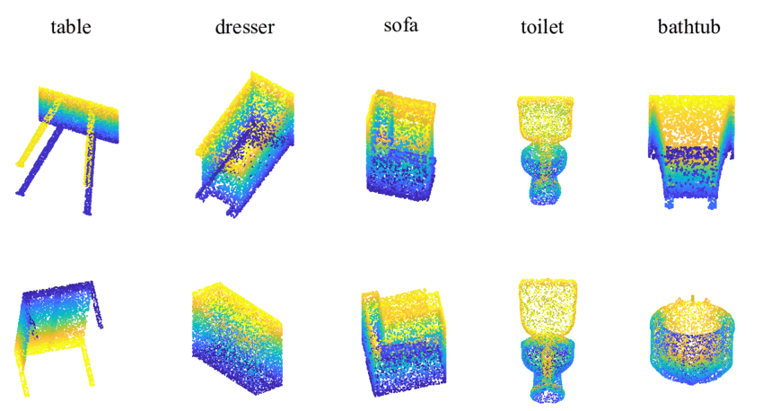

Рисунок 1. Примеры облаков точек.

Применение LiDAR данных в задаче мониторинга лесных массивов
Количество исследований, посвященных классификации древесных пород, постоянно увеличивалось за последние 35 лет, что хорошо подтверждается общей тенденцией увеличения публикационной активности [7]. Между периодами 2005–2010 и 2010–2015 гг. Можно увидеть почти экспоненциальный рост, обусловленный увеличением доступности гиперспектральных и бортовых данных LiDAR. Оба источника данных часто применялись в контексте инвентаризации лесов, причем породы деревьев были одной из самых популярных целевых переменных помимо общего объема древостоя и биомассы [7].
Существующие методы классификации лесных видов по данным дистанционного зондирования в основном основаны на спектральной информации, полученной от полога леса. Несмотря на успехи в классификации растительного покрова на уровне древостоя и ландшафта, точность классификации отдельных деревьев остается низкой. Это объясняется главным образом: влиянием нескольких спектральных и пространственных факторов на значения поверхностной отражательной способности лесных пологов и ограничениями в спектральных и пространственных конфигурациях датчиков изображения [4].
Для классификации древесных пород уже используются различные типы лидаров. В течение последнего десятилетия исследователи изучали возможность использования данных бортового LiDAR для классификации типов древостоя или отдельных видов [4]. Позднее мобильный LiDAR привлек большое внимание для обнаружения и моделирования городской растительности, поскольку он собирает данные с гораздо более высокой плотностью точек и более полным охватом данных, чем бортовая система LiDAR, и с более высокой эффективностью, чем наземная система LiDAR [6].
После получения данных существует множество способов их обработки и анализа. Например, финская компания Arbonaut Oy Ltd использует системы LiDAR для инвентаризации леса с методом, основанным на разреженной байесовской регрессии для моделирования характеристик леса. Стоит иметь в виду, что эта система используется в Финляндии, где лесные насаждения занимают небольшую территорию и высаживаются прямыми линиями. Такие насаждения легче анализировать, в отличие от лесных насаждений в Российской Федерации, где порядок и структура лесов более хаотичны, а видовое разнообразие намного больше [9].

Инструменты для LiDAR съемки
Принцип действия LiDAR инструментов довольно прост. Объект (поверхность) освещается коротким световым импульсом. На самом LiDAR инструменте находится приемник того же светового импульса. После того, как световой импульс дошел до изучаемого объекта (поверхности), отразился от него и прошел путь обратно – приемник должен получить выпущенный ранее световой импульс. Таким образом становится известно, сколько времени занял путь до исследуемого объекта и обратно. Зная скорость, с которой движется данный импульс – можно посчитать расстояние, которое было пройдено до объекта и обратно.
Для идентификации деревьев в данном исследовании была проведена съемка участка в лесу с помощью лазерного сканера LiDar GeoSLAM ZEB-HORIZON, который изображен на рисунке 2. Данный сканер позволяет производить съемку на открытом воздухе, в помещении или под землей и создавать карту по мере движения. Данный LiDAR дает возможность создавать карту местности с диапазоном измерения до 100 м. Данная возможность делает данный аппарат идеально подходящим для съемки открытых пространств. Он сканирует 300 000 точек в секунду с точностью до 1–3 см [12].
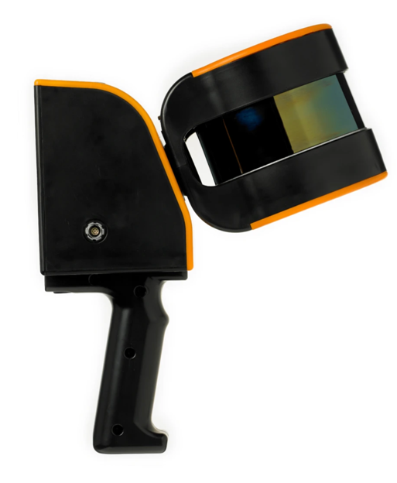
Рисунок 2. Лазерного сканера GeoSLAM ZEB-HORIZON
Благодаря небольшому размеру и легкому весу (1,45 кг), данный аппарат позволяет производить продолжительную съемку, как с земли, держа его в руке, или прикрепленным к машине, так и с дрона. Данная возможность делает данный аппарат идеальным инструментом для исследования лесных массивов.

Методы обработки данных LiDAR
Есть много разных алгоритмов классификации деревьев. Сначала наиболее широко используемые методы классификации включали контролируемые классификаторы максимального правдоподобия и неконтролируемую кластеризацию (K-среднее, ISODATA). Эти методы были легко применимы. Позже непараметрические классификаторы и нейронные сети на основе дерева решений появились как альтернатива другим классификаторам. Эти классификаторы не требуют нормального распределения входных данных. В некоторых недавних исследованиях с использованием смешанных наборов входных переменных предпочтение было отдано непараметрическим методам машинного обучения, таким как RF или SVM [7]. Для таких задач лучше всего подходят глубокое обучение и нейронные сети.
Существуют различные модели распознавания облаков точек LiDAR. Но наиболее эффективными являются модели глубокого обучения. Архитектуру модели облака точек можно разделить на две большие группы: прямые и косвенные. Прямые методы используют само облако точек в качестве входных данных для нейронной сети. Чтобы использовать косвенные методы, необходимо сначала перевести облако точек в другую форму представления данных (трехмерные воксельные сетки или коллекции изображений) [21]. Коллекции изображений означают последовательность 2D-изображений, снятых под разными углами. Затем к ним применяются сверточные нейронные сети (CNN), после чего результат разметки проецируется обратно в трехмерное пространство. Методы на основе вокселей преобразуют нерегулярные и разреженные облака точек в регулярные трехмерные сетки [15]. Прямые подходы более эффективны, поскольку при генерации воксельных сеток и изображений появляется ошибка, которая влияет на качество анализа облаков точек. Рассмотрим несколько различных моделей с прямым и косвенным подходом: SnapNet, SEGCloud, PointNet и PointNet ++.
Вход SnapNet включает в себя большое количество изображений облаков точек RGB и карту глубины. SnapNet генерирует серию пар изображений RGB-D, которые представляют собой проекции под разными углами для исходного облака точек, и выполняет разметку пикселей. Далее происходит обратная проекция полученных отметок в 3D [22]. SEGCloud сочетает в себе методы классического машинного обучения и глубоких архитектур, то есть в этой модели используются воксельные сетки и необработанные трехмерные точки, полученные с помощью трилинейной интерполяции [23]. PointNet работает напрямую с облаком точек [3]. Эта сеть показала впечатляющие результаты в распознавании 3D-объектов внутри помещений и семантической сегментации. [16] PointNet ++ рекурсивно использует PointNet для изучения локальных функций. PointNet ++ успешно применялся для идентификации деревьев в облаках точек [17]. Поэтому было решено использовать PointNet для классификации пород деревьев по облаку точек.

Постановка задачи
Основная цель исследования – выбрать наилучший метод для классификации деревьев по данным, полученным с помощью LiDAR. Данную задачу можно разделить на две подзадачи.
Сперва для данного исследования необходимо собрать датасет с достаточным количеством данных для тестирования работы алгоритмов и предобработать данные так, чтобы привести их к подходящему для исследования виду. Так как это область, которая начала активно развиваться только с недавнего времени – в открытом доступе находится не так много датасетов облаков точек с изображениями деревьев. Поэтому задача поиска и обработки данных становится нетривиальной.
После сбора данных можно приступить ко второму этапу исследования. На этом этапе необходимо выбрать несколько алгоритмов работы с облаками точек, протестировать каждый из алгоритмов на данных с изображениями деревьев. Также необходимо выбрать несколько метрик оценки качества работы алгоритмов, выбрать среди них тот, который лучше всего подходит для анализа качества нашей модели. Основываясь на выбранной метрике, оценить качество работы алгоритмов и выбрать алгоритм, который покажет наилучший результат.
В рамках данной квалификационной работы были поставлены следующие задачи:
- Поиск и сбор данных;
- Формирование единого датасета;
- Выбор метрик оценки качества работы системы;
- Классификация методом PointNet;
- Классификация методом PointNet++;
- Классификация методом SEGCloud;
- Оценка качества работы методов с помощью выбранных метрик;
- Анализ полученных результатов;
- Определение лучшего метода классификации.
В качестве алгоритмов, на основе которых будет происходить обучение, планируется выбрать два типа алгоритмов. Первый тип – простые алгоритмы машинного обучения для классификации объектов. В качестве второго типа алгоритмов планируется выбрать методы глубокого обучения.

МЕТОДЫ РАБОТЫ С ОБЛАКАМИ ТОЧЕК

Методы машинного обучения

Обучение с учителем
Задачу классификации видов деревьев на основе данных, полученных с помощью технологии LiDAR можно свести к задаче обучения с учителем (supervised learning). У нас сразу известны входные параметры – облака точек с изображениями деревьев и выходные параметры – класс, к которому относится дерево.
Обучение с учителем — это вид алгоритмов машинного обучения, при котором алгоритм обучается на входных данных, в которых содержатся метки классов, которые должны быть получены на выходе. Процесс обучения модели длится до тех пор, пока не будут обнаружены закономерности и отношения между входными данными и выходными метками класса, что позволит ей давать точные результаты классификации при тестировании системы с заранее неизвестными метками классов.
Контролируемое обучение хорошо помогает при решении задач классификации и регрессии, таких как определение категории, к которой принадлежит новостная статья, или прогнозирование объема продаж на заданную дату в будущем. В контролируемом обучении цель состоит в том, чтобы понять данные в контексте конкретного вопроса.
В качестве примеров алгоритмов обучения с учителем можно привести следующие алгоритмы: линейная регрессия, дерево решений, случайный лес, логистическая регрессия [28].

SVM
Одним из таких алгоритмов обучения с учителем является алгоритм машина опорных векторов (SVM, support vector machine). Машина опорных векторов — метод машинного обучения для решения задач классификации, регрессии, детектирования аномалий и т.д.
В случае простой бинарной классификации, классы обучающей выборки можно разделить, проведя всего одну прямую как на рисунке 3 (в случае, когда целевых классов больше, чем два – пространство можно разделить гиперплоскостью). После чего можно с легкостью определить, к какому классу относится плоскость, в зависимости от того, на какую сторону относительно прямой она попала.

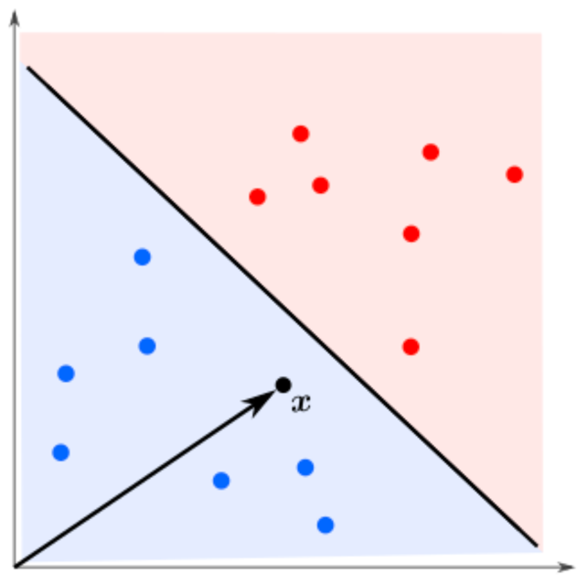
Рисунок 3. Пример работы SVM для бинарной классификации.

Главный вопрос, на который необходимо найти ответ – это как выбрать лучшую прямую? В идеальном случае данная прямая должна проходить между классами. Для этого записывают уравнение прямой как показано в формуле (1).
(1)
После этого необходимо масштабировать параметры так, чтобы ближайшие к прямой точки датасета удовлетворяли формуле (2) (плюс или минус в зависимости от класса) — эти точки и называют опорными векторами.

(2)

В результате решения этой задачи получим прямую, изображенную на рисунке 4.
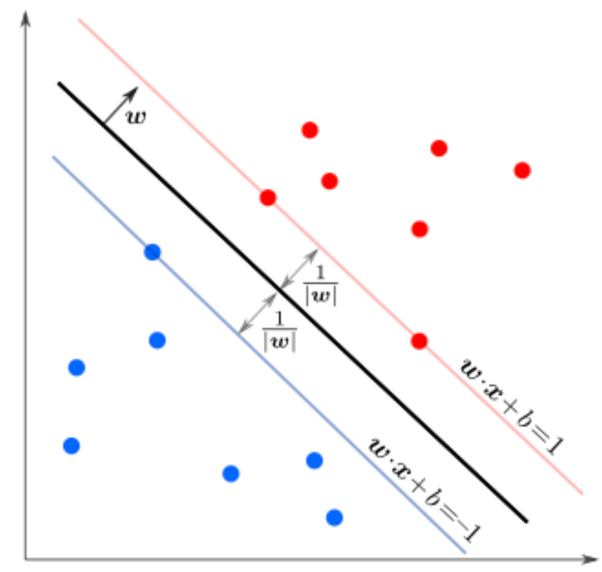
Рисунок 4. Прямая, разделяющая классы в методе SVM.

Random forest
Еще одним алгоритмом обучения с учителем является алгоритм Random Forest (случайный лес).
Random Forest является представителем так называемых методов «ансамблевого обучения». Данный алгоритм основан на создании большого числа деревьев решений на этапе обучения, каждое из которых построено с использованием разных подмножеств (n) набора обучающих данных (N). Эти подмножества, также называемые выборками начальной загрузки, выбираются случайным образом и с заменой. После обучения алгоритма каждое из этих ДР способно сопоставлять входные данные X с выходным ответом. Алгоритм «Random Forest» выдает окончательный ответ после анализа всех ответов каждого дерева опираясь на наиболее частые ответы (т.е. большинства голосов) [29].
Дерево решений состоит из трех элементов:
• Один корневой узел: это отправная точка, которая включает в себя все обучающие образцы. Здесь делается первое разделение.
• Множественные узлы принятия решений: это узлы, на которых выполняется дальнейшее разбиение.
• Множественные листовые (или терминальные) узлы: это узлы, в которых выполняется присвоение классов (например, городской, водный и т.д.) Для задач классификации (или для регрессий рассчитывается средний отклик всех наблюдений в этом узле) [30].

Структура дерева решения изображена на рисунке 5.
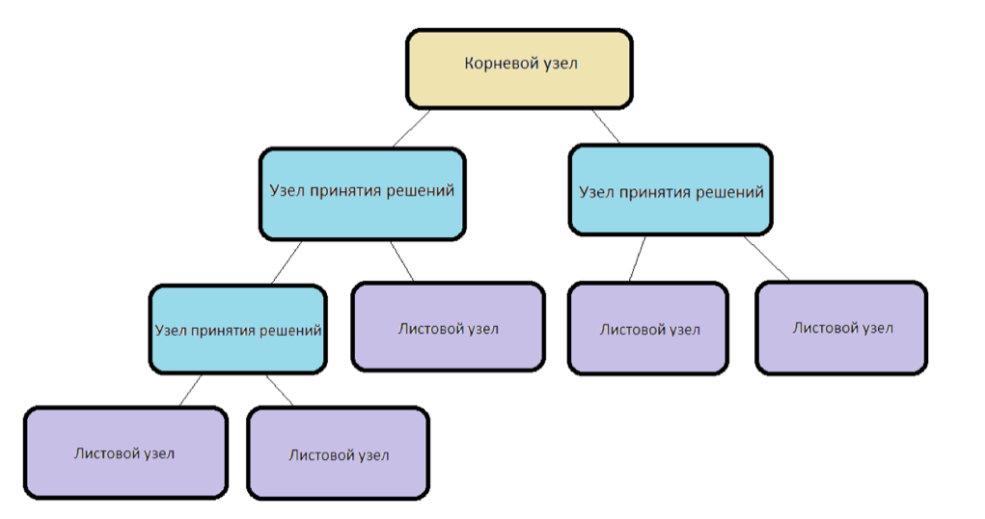
Рисунок 5. Структура дерева решения.

PointHop
С развитием глубокого обучения – для классификации облаков точек стали использовать нейронные сети. Однако, обучение нейронных сетей занимает большое количество времени и требует больших вычислительных ресурсов. Для того, чтобы избежать таких проблем – можно прибегнуть к алгоритмам машинного обучения. Одним из таких алгоритмов является алгоритм PointHop. Обзор работы данного метода изображен на рисунке 6.

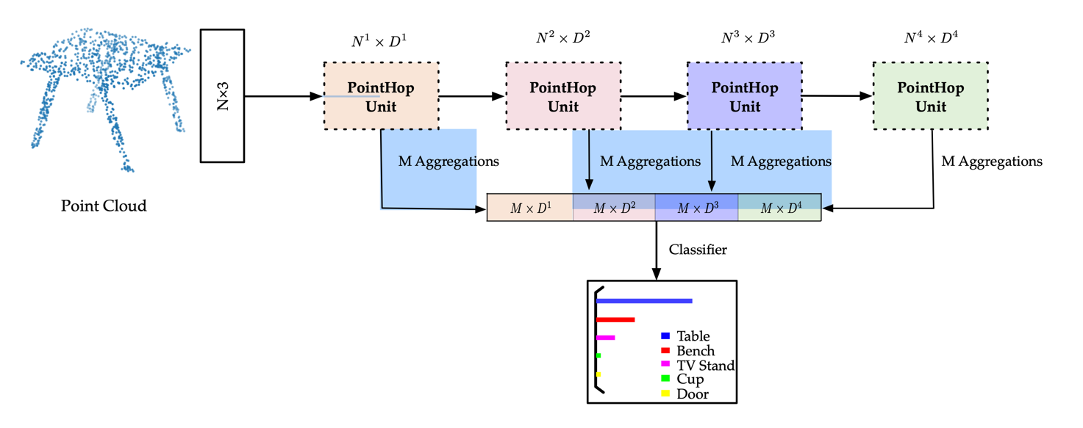
Рисунок 6. Обзор работы метода PointHop.

На вход алгоритму подается облако точек, состоящее из N точек с тремя координатами (x, y, z). Данное облако подается в несколько модулей PointHop в каскаде, и их выходные данные агрегируются с помощью M различных схем для выявления признаков. Все полученные признаки каскадированы для классификации объектов. Данный метод состоит из двух этапов. Первый этап — это создание атрибутов от локального к глобальному посредством многозвенного обмена информацией. Второй этап — это классификация и ансамбли [26].

PointHop++
У PointHop есть два недостатка. Во-первых, он имеет большой пространственный размер и маленький спектральный размер в начале конвейера. Каждая точка имеет небольшое рецептивное поле. По мере того, как мы переходим к дальнейшим прыжкам (или стадиям), рецептивное поле увеличивается в размере, и система меняет большее пространственное измерение на более высокое спектральное измерение.
Во-вторых, минимизация функции потерь играет важную роль в методах, основанных на глубоком обучении. Однако она не была включена в PointHop.
Как и в алгоритме PointHop, в алгоритме PointHop++ облако точек, состоящее из N точек с тремя координатами (x, y, z) подается на вход в систему обучения признаков для получения мощного представления признаков. После этого проводится линейная регрессия наименьших квадратов (LLSR) для полученных признаков для вывода вектора вероятности 40D, откуда берутся соответствующие метки классов [27]. Обзор работы алгоритма PointHop++ изображен на рисунке 7.
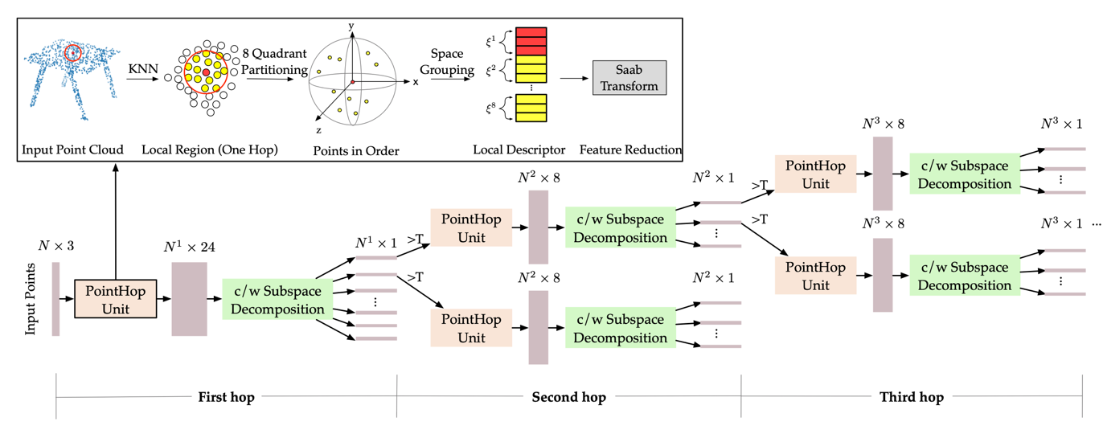
Рисунок 7. Обзор работы метода PointHop++.

Возьмем облако точек P = {p₁, p₂, ..., p_{N}}, где p_{n} ∈ R³, N - размер множества точек. Чтобы извлечь локальную особенность каждой точки p_{c} ∈ P, мы используем тот же принцип проектирования, что и модуль PointHop. K ближайших соседних точек для точки p_{c} извлекаются для построения набора соседних точек по формуле (3).
(3)

Множество окрестностей, исключая p_{c}, разбивается на восемь квадрантов в соответствии с их относительными пространственными координатами. Затем средний пул используется для генерации D-мерного вектора атрибутов каждого квадранта. Математически мы имеем следующее отображение, показанное на формуле (4), где D = 3 для первого прыжка и D = 1 для остальных.
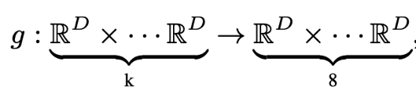 (4)

Методы глубокого обучения

Алгоритм работы PointNet

Облако точек - это самый простой способ представить объект как набор отдельных точек в геометрической системе координат X, Y и Z, но когда оно включает информацию о цвете, система координат становится четырехмерной. Облака точек создаются путем сканирования объектов или их структуры с помощью 3D-датчиков, таких как датчик LiDAR и камера RGBD. Обычно при глубоком обучении для трехмерного облака точек необходимо решить две проблемы: классификацию и сегментацию.
Первый подход, который обрабатывает неструктурированные данные облака точек с помощью сверточных нейронных сетей, называется PointNet [3]. Архитектура PointNet показана на рисунке 8. Сеть классификации состоит из двух сетей преобразования, каждая из которых имеет общий многослойный персептрон (MLP) с выходными размерами слоев (64, 64) и (64, 128, 1024). и максимальный пул.
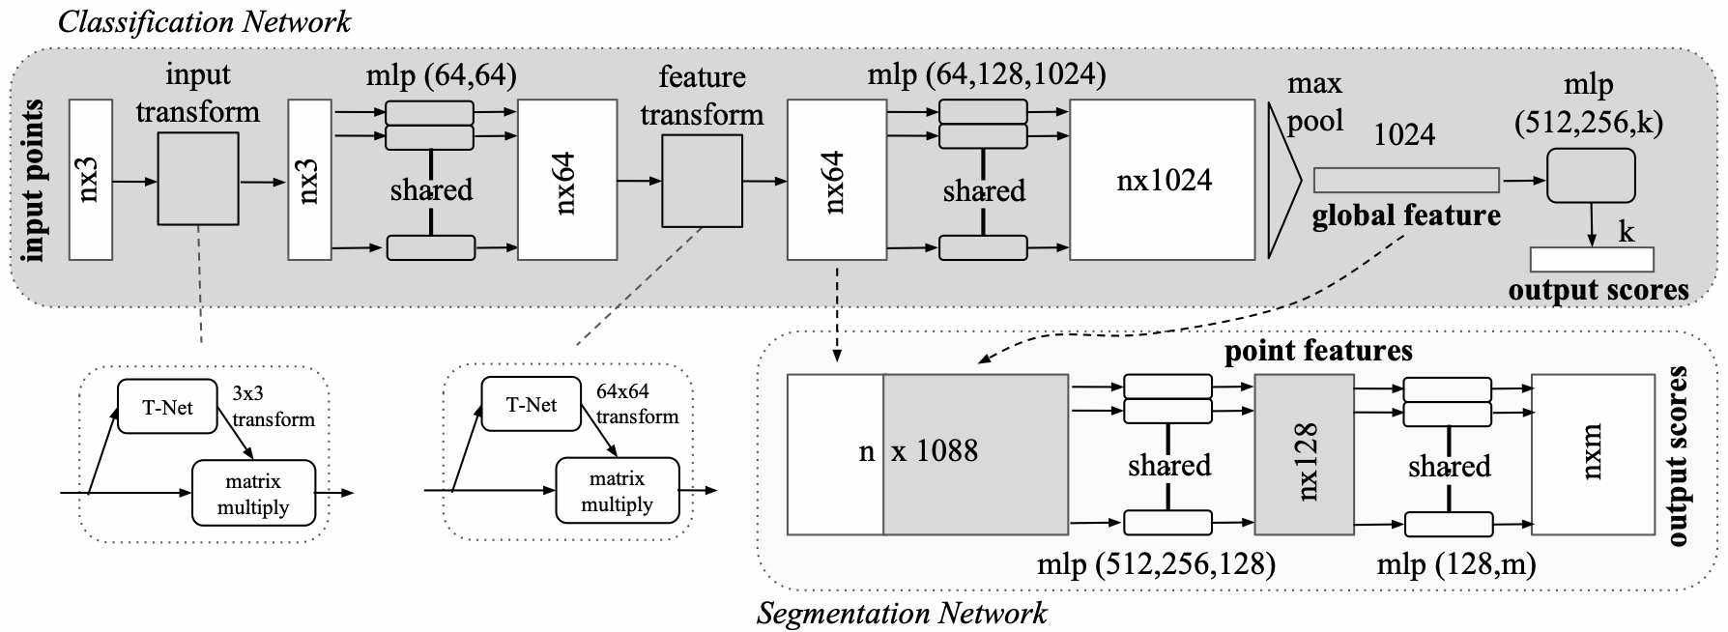
Рисунок 8. Архитектура PointNet

Этот метод берет разрозненные и неупорядоченные данные облака точек, состоящих из N точек, и обрабатывает их отдельно по N! перестановки при условии, что модель инвариантна к этим изменениям. Отдельная точка не рассматривается изолированно. Напротив, точка взаимодействует со своими ближайшими соседями, и они часто несут информацию, полезную для классификации. Поэтому PointNet использует две симметричные функции (уравнение 1), которые делают модель устойчивой к преобразованиям, выход этих функций остается таким же, как вход:
(1)
где g (x) - это максимальный слой объединения, а h (x) - многослойный персептрон.
MLP - это преобразования функций, которые независимо отображают каждую из N точек из одного измерения в другое. Последняя сеть преобразования также имеет два полностью связанных слоя с выходными размерами (512, 256, k), где k - количество классов. Чтобы предсказать класс данного облака точек, модель на ее последнем уровне имеет функцию активации softmax, которая часто используется для задач классификации на несколько классов. Функция softmax, показанная в уравнении 2, нормализует выходные данные, и сумма полученных вероятностей равна 1.
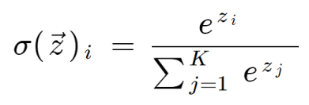 (2)
Важно минимизировать частоту ошибок модели, поэтому используется оптимизатор Adam, который сочетает в себе преимущества RMSProp (среднеквадратическое распространение) и AdaGrad (алгоритм адаптивного градиента).

Алгоритм работы PointNet++

Метрики качества работы алгоритма
Для оценки качества работы алгоритма чаще всего используется метрика «Accuracy», которую можно перевести, как «точность». Данный перевод не является самым правильным, так как метрика «Precision» переводится также. Метрика вычисляет процент (долю в диапазоне от 0 до 1) правильно определенных классов.
Еще одним способом оценки производительности классификатора является анализ confusion matrix. Общая идея заключается в том, чтобы подсчитать, сколько раз образцы класса А были отнесены к классу A и к классу B и наоборот [25].
Дальше еще описать несколько метрик для классификации и выбрать тот, что будет лучше всего подходить для задачи классификации облаков точек.

СБОР И ОБРАБОТКА ДАННЫХ

Сбор данных
Как уже было сказано ранее – тема анализа лесных массивов с использованием технологии LiDAR начала развиваться лишь недавно. За это время в открытом доступе еще не успело появиться достаточное количество датасетов с облаками точек, на которых запечатлены деревья. Именно поэтому для проведения исследования был вручную собран датасет из нескольких разных источников данных.
Первым и самым масштабным источником данных является набор изображений, которые были созданы с помощью аппарата LiDar GeoSLAM ZEB-HORIZON с диапазоном измерения до 100 м. Он идеально подходит для съемки открытых пространств и сканирует 300 000 точек в секунду с точностью до 1–3 см [12].
Так как основной задачей в данном исследовании является определение алгоритмов, которые будут справляться с лесными массивами, расположенными на территории России – необходимо обратить внимание на от, чтобы данные были характерные для европейской части России. Для идентификации деревьев была проведена съемка участка в лесу на специальном карбоновом полигоне.
Для предварительной обработки данных LiDAR использовалась программа GeoSLAM Hub + Draw, которая конвертирует исходные данные 3D-сканирования в формат pcd для дальнейшей обработки [12].
Съемки проходили в центральном регионе европейской части России. В результате этого исследования были получены изображения деревьев в виде облаков точек. Отдельные деревья были вручную выбраны из полных изображений местности и помещены в отдельные файлы с помощью программного обеспечения 3D Forest. 3D forest - это программное обеспечение с открытым исходным кодом для сегментации лидарных данных, визуализации, измерения и экспорта различных параметров дерева [5]. После всех преобразований было получено 261 изображение дерева.

Обработка и разметка данных, собранных вручную
После сбора файлов необходимо было разметить данные, чтобы определить тип каждого дерева. Для этого результирующий набор данных просматривался вручную, и каждому дереву было назначено собственное представление. Всего идентифицировано 10 видов: осина, ива, каштан, тополь, ель, береза, липа, клен, сосна, дуб. Для всех видов выбраны соответствующие названия видов на латыни: Populus tremula, Salix, Castánea, Populus, Picea, Betula, Tilia, Acer, Pinus, Quercus. В процессе маркировки для каждого типа дерева были определены свои уникальные критерии. Каждый вид определялся на основе внешних характеристик деревьев, таких как: объем ствола, крона дерева, направление роста ветвей и т. д.

Данные были собраны в зимний сезон, что позволило снимать деревья без листьев и сделать крону более информативной, поскольку листья снижают точность [4]. Однако маркировка - довольно трудоемкий процесс, так как зачастую не хватало экспертных знаний, чтобы однозначно определить сорт древесины [4]. В виде облаков точек довольно сложно определить, к какому виду относится то или иное дерево.
Для более полной картины необходимо иметь изображение самого захваченного дерева. Поэтому было решено провести маркировку несколько раз отдельно друг от друга, а затем сформировать окончательную выборку из тех деревьев, на которых вид однозначно идентифицирован. Поскольку не было возможности точно классифицировать вручную все изображения деревьев, в окончательную выборку были включены только 253 дерева. На рисунке 9 слева направо показаны примеры деревьев: береза, ель, тополь.
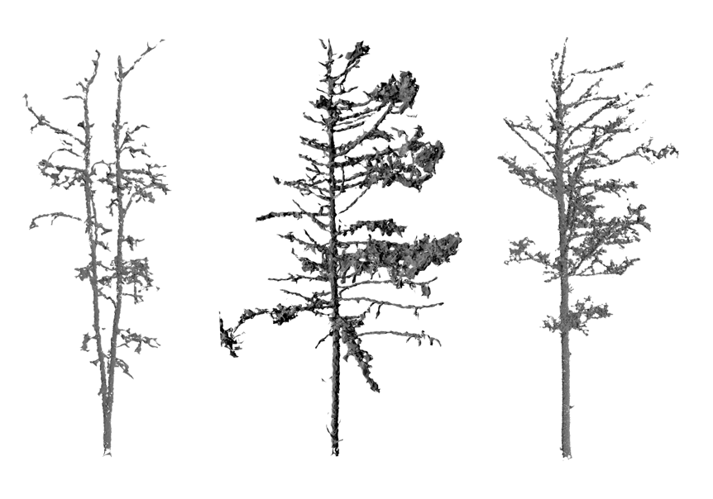
Рисунок 9. Примеры деревьев

Для отображения каждого дерева для дальнейшей разметки использовались библиотеки graph_objects, mplot3d, open3d. В результате получается облако точек, которое можно просматривать с любой стороны, что улучшило и упростило процесс классификации деревьев вручную.
Два класса (Castánea и Salix) были исключены из набора данных, который содержал недостаточное количество копий для обучения. Количество экземпляров для остальных классов представлено в таблице 1.

Таблица 1. Количество экземпляров в наборе данных каждого класса
Tree | Aspen | Poplar | Spruce | Birch | Linden | Maple | Pine | Oak
Species | Populus tremula | Populus  alba | Picea  abies | Betula  pendula | Tilia  cordata | Acer  platanoides | Pinus  sylvestris | Quercus  robur
Quantity | 17 | 33 | 48 | 35 | 8 | 26 | 66 | 20

Приведение датасетов к единому типу
Так как итоговые датасеты хранятся в разных форматах данных, необходимо привести их к единому виду.
Также после того, как все датасеты будут в едином формате данных, необходимо все изображения сохранить в один итоговый файл, с которым уже будет проходить последующее обучение.
После того, как был получен датасет в едином формате, исходные данные были преобразованы в формат сетки [11], что позволяет отображать облако точек в виде полигональной модели. Далее данные были преобразованы в формат 2048 точек для передачи в модель. Набор данных был разделен на обучающую и тестовую выборки в соотношении 80% к 20%. Для повышения качества обучения примеры перемешивались, а затем перемешивались по нормальному распределению.

АНАЛИЗ ДАННЫХ

PointNet

Применение PointNet к полученным данным
За основу была взята реализация с сайта keras [13], которая показала точность 73% на наборе данных ModelNet10. Обучение проводилось в Google Colab с использованием графического процессора. Оптимизатор был изменен на SDG со скоростью обучения 0,001 вместо Adam. В процессе обучения было выполнено 50 эпох, и точность классификации была достигнута на наборе обучающих данных 35% и на наборе тестовых данных - 32% после 5 эпохи (Рисунок 10). Для 50 эпох получить более высокую точность теста не удалось. Точность на тестовой и обучающей выборках имеет аналогичные значения, что означает, что модель не переобучена.
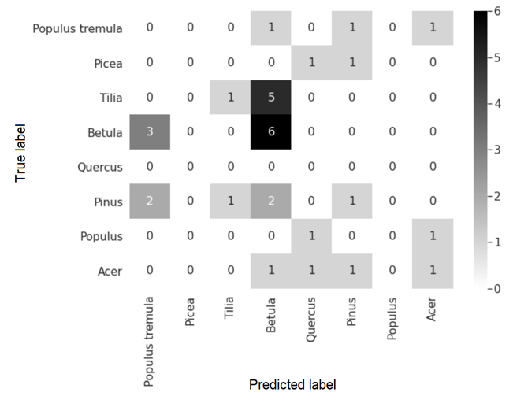 | 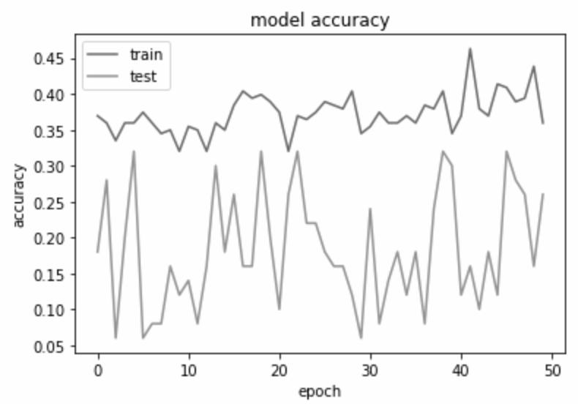
Рисунок 10. Матрица неточностей и точность модели по эпохам.

Точность оказалась значительно ниже 77,5% [4] и 86% [6]. Это связано с тем, что количество копий в датасете меньше, чем в этих работах. В работе [4] также было 10 классов, но количество экземпляров в каждом было 5000, то есть на два порядка больше, чем в нашем исследовании. В исследовании [6] количество примеров в каждом классе составляло от 300 до 400. Это на порядок больше, но авторы изучили только 4 класса. Проблема малого количества копий рассматривалась в [7], качество разметки набора данных также влияет на классификацию. Качество сегментации программного обеспечения 3D Forest также влияет на результаты классификации.

В полученной матрице ошибок (рис. 3) видно, что полученная модель лучше всего распознает класс Betula (береза) из тестового набора данных. Матрица неточностей показывает, что большинство ошибок равномерно распределены в матрице между классами. Но существует сильная корреляция между классами Betula и Picea - модель ошибочно распознает ель как березу. Однако сделать окончательный вывод сложно из-за несбалансированности классов: класс Pinus (сосна) имеет максимальное количество данных 66, а Tilia (липа) - всего 6 примеров.

PointNet++
В алгоритме PointNet++ набор точек сперва разбивается на перекрывающиеся локальные области по метрике расстояния нижележащего пространства. Как и в случае со сверточными нейронными сетями, PointNet++ извлекает локальные особенности, фиксируя мелкие геометрические структуры из небольших окрестностей. После чего такие локальные объекты группируются в более крупные единицы и обрабатываются для создания объектов более высокого уровня. Этот процесс повторяется до тех пор, пока мы не получим характеристики всего набора точек. В качестве локальной изучающей функции в PointNet++ выбрана функция PointNet. В качестве основного строительного блока PointNet абстрагирует наборы локальных точек или функций в представления более высокого уровня. С этой точки зрения PointNet ++ рекурсивно применяет PointNet к вложенному разбиению входного набора [19].

ЗАКЛЮЧЕНИЕ
Результаты, полученные в ходе исследования, показали хорошие возможности модели PointNet для классификации пород деревьев даже на небольшом количестве данных. Но при этом были выявлены проблемы с ручной разметкой набора данных облаками точек деревьев. Объем данных, собранных для обучения и тестирования, также был недостаточным, поэтому необходимо собирать данные из нескольких разных источников. В будущих исследованиях планируется значительно увеличить количество примеров для каждого класса. Для выбора лучшего алгоритма обучения планируется протестировать еще несколько вариантов алгоритмов, после чего провести сравнительный анализ результатов.

СПИСОК ИСПОЛЬЗОВАННЫХ ИСТОЧНИКОВ
- https://www.nature.org/en-us/get-involved/how-to-help/carbon-footprint-calculator/
- https://unfccc.int/process-and-meetings/the-paris-agreement/the-paris-agreement
- https://arxiv.org/pdf/1612.00593.pdf
- Classification of tree species based on structural features derived from high density LiDAR data / Jili Li, Baoxin Hu, Thomas L. Noland / Agricultural and Forest Meteorology 171–172 (2013) 104–114
- 3D Forest: An application for descriptions of three-dimensional forest structures using terrestrial LiDAR Jan Trochta1*, Martin Krůček1,2, Toma ́ sˇ Vrsˇ ka1, Kamil Kra ́ l
- [https://journals.plos.org/plosone/article?id=10.1371/journal.pone.0176871]
- Deep learning-based tree classification using mobile LiDAR data / Haiyan Guan, Zheng Ji, Yongtao Yu, Jonathan Li, / Remote Sensing Letters · September 2015 / 864-873
- Fabian Ewald Fassnacht Review of studies on tree species classification from remotely sensed data / Fabian Ewald Fassnacht, Hooman Latifi, Krzysztof Stereńczak, Aneta Modzelewska, Michael Lefsky, Lars T. Waser, Christoph Straub, Aniruddha Ghosh // Remote Sensing of Environment. – United States , 2016. – С. 65-87.
- Парижское соглашения от 2015 г. //Организация Объединённых наций. – 2015.
- Eroshenkova D. A. et al. Automated determination of forest-vegetation characteristics with the use of a neural network of deep learning //International Conference on Neuroinformatics. – Springer, Cham, 2019. – С. 295-302.
- Chumachenko S. I. et al. Simulation modelling of long-term stand dynamics at different scenarios of forest management for coniferous–broad-leaved forests //Ecological Modelling. – 2003. – Т. 170. – №. 2-3. – С. 345-361.
- открытое ПО https://www.meshlab.net/
- характеристики лидара https://geoslam.com/solutions/zeb-horizon/
- https://keras.io/examples/vision/pointnet/
- Hudak, A.T.; Evans, J.S.; Smith, A.M.S. LiDAR utility for natural resource managers. Remote Sensing 2009, 1, 934–951.
- Multi Voxel-Point Neurons Convolution (MVPConv) for Fast and Accurate 3D Deep Learning Authors: Wei Zhou, Xin Cao, Xiaodan Zhang, Xingxing Hao, Dekui Wang, Ying He https://arxiv.org/pdf/2104.14834.pdf
- https://arxiv.org/pdf/2105.04169.pdf / PillarSegNet: Pillar-based Semantic Grid Map Estimation using Sparse LiDAR Data / Juncong Fei1, Kunyu Peng, Philipp Heidenreich1, Frank Bieder, and Christoph Stiller
- https://arxiv.org/pdf/2006.05560.pdf / Tree Annotations in LiDAR Data Using Point Densities and Convolutional Neural Networks / Ananya Gupta, Jonathan Byrne, David Moloney, Simon Watson, Hujun Yin
- PointNet++: https://arxiv.org/abs/1706.02413v1 / PointNet++: Deep Hierarchical Feature Learning on Point Sets in a Metric Space / Charles R. Qi, Li Yi, Hao Su, Leonidas J. Guibas
- Relation-Shape Convolutional Neural Network for Point Cloud Analysis: https://arxiv.org/abs/1904.07601v3 / Yongcheng Liu, Bin Fan, Shiming Xiang, Chunhong Pan
- Point Transformer: https://arxiv.org/abs/2012.09164v1 / Hengshuang Zhao, Li Jiang, Jiaya Jia, Philip Torr, Vladlen Koltun
- Zhang J. et al. A Review of Deep Learning-based Semantic Segmentation for Point Cloud (November 2019) //IEEE Access. — 2019.
- SnapNet: 3D point cloud semantic labeling with 2D deep segmentation networks AlexandreBoulchaJorisGuerryaBertrandLe SauxaNicolasAudeberta https://www.sciencedirect.com/science/article/abs/pii/S0097849317301942
- SEGCloud: Semantic Segmentation of 3D Point CloudsLyne P. Tchapmi, Christopher B. Choy, Iro Armeni, JunYoung Gwak, Silvio Savarese https://arxiv.org/abs/1710.07563
- Ресурс MachineLearning [Электронный ресурс] // machinelearning.ru URL: https://machinelearning.ru (дата обращения: 01.12.2021)
- https://arxiv.org/pdf/1907.12766.pdf PointHop: An Explainable Machine Learning Method for Point Cloud Classification
- https://arxiv.org/pdf/2002.03281.pdf POINTHOP++: A LIGHTWEIGHT LEARNING MODEL ON POINT SETS FOR 3D CLASSIFICATION
- Галимов Р.Г. Основы алгоритмов машинного обучения – обучение с учителем. Научно-практический электронный журнал Аллея Науки» №14, 2017
- Абдуллин А. Х., Носова Г. С. МАШИННОЕ ОБУЧЕНИЕ НА ОСНОВЕ НЕПАРАМЕТРИЧЕСКОГО И НЕЛИНЕЙНОГО АЛГОРИТМА RANDOM FOREST (RF)
- T. Hastie, R. Tibshirani, J. Friedman. The elements of Statistical Learning: Data Mining, Inference, and Prediction. – California: Springer, 2009. – С.746.
- Ефимов В. И. Реальность углеродного следа в глобальном изменении климата. Жизнь Земли 43(3) 2021 328–335
- Балашов Н. А., Годван Д. Ф. Углеродный след: как государства и компании пытаются его уменьшить. Бизнес-образование в экономике знаний №3, 2020
- Google заявила, что полностью нейтрализовала свой углеродный след за 22 года работы компании [Электронный ресурс] // Inc.Russia: информ. портал. - Электрон. дан. - URL: https://incrussia.ru/news/google-sled/ (дата обращения: 13.12.2021).
- Мерзленко М. Д. О необходимости лесокультурно-лесоводственного мониторинга городских лесов. Лесной вестник 2/99.

